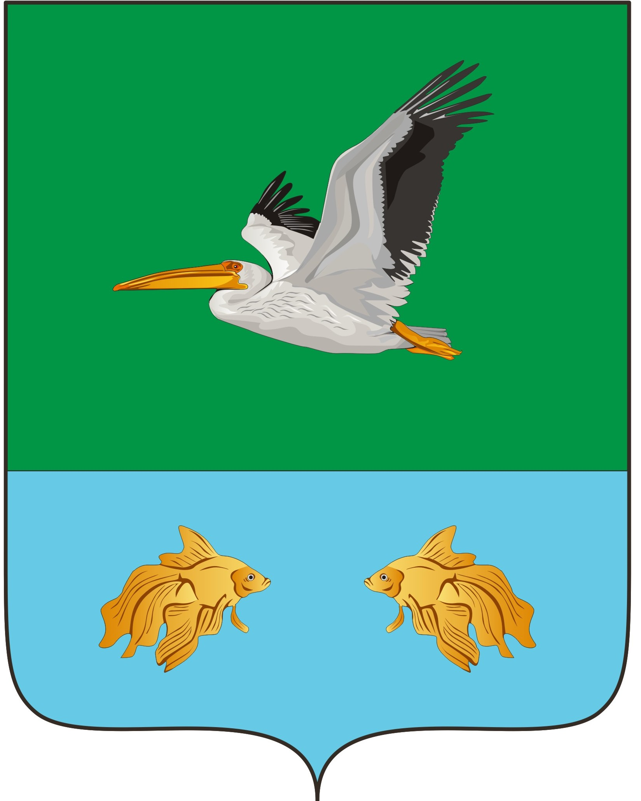
АДМИНИСТРАЦИЯ КРУТИНСКОГО МУНИЦИПАЛЬНОГО РАЙОНА
ОМСКОЙ ОБЛАСТИ

П О С Т А Н О В Л Е Н И Е

от _______ 2022 года №

Об отмене постановления Администрации Крутинского
муниципального района № 43-п от 08.02.2021 года

Руководствуясь статьей 7 Федерального закона от 27.12.2018 N 498-ФЗ «Об ответственном обращении с животными и о внесении изменений в отдельные законодательные акты Российской Федерации», Постановлением Правительства Омской области от 25.12.2019 N 473-п «Об утверждении Порядка осуществления деятельности по обращению с животными без владельцев на территории Омской области», Постановлением Правительства Омской области от 10.06.2020 N 216-п «Об утверждении Порядка организации деятельности приютов для животных и норм содержания животных в них на территории Омской области»,

П О С Т А Н О В Л Я Ю:

1. Постановление Администрации Крутинского муниципального района Омской области № 43-п от 08.02.2021 года «Об утверждении Порядка об организации мероприятий по осуществлению деятельности по обращению с животными, которые не имеют владельцев, а также животными, владельцы которых неизвестны, на территории Крутинского муниципального района Омской области» отменить.
2. Контроль исполнения постановления возложить на заместителя Главы Крутинского муниципального района, начальника Управления сельского хозяйства (Хачатрян А.М.).

Глава Крутинского
муниципального района В.Н. Киселёв

